La Secretaría de Cultura de la Ciudad de México
a través del

Centro Cultural Xavier Villaurrutia

PROGRAMACIÓN DE OCTUBRE 2016

Exposición pictórica
LA FEMME ABSTRAC

De Jorge Suaret

JUEVES 6 DE OCTUBRE DE 2016/ 19:00 HORAS
ENTRADA LIBRE / ¡CUPO LIMITADO!

Ofrenda dedicada a
FRANCISCO GABILONDO SOLER

(1907-1990)

Cri-Cri

A cargo de los talleres del
Centro Cultural Xavier Villaurrutia

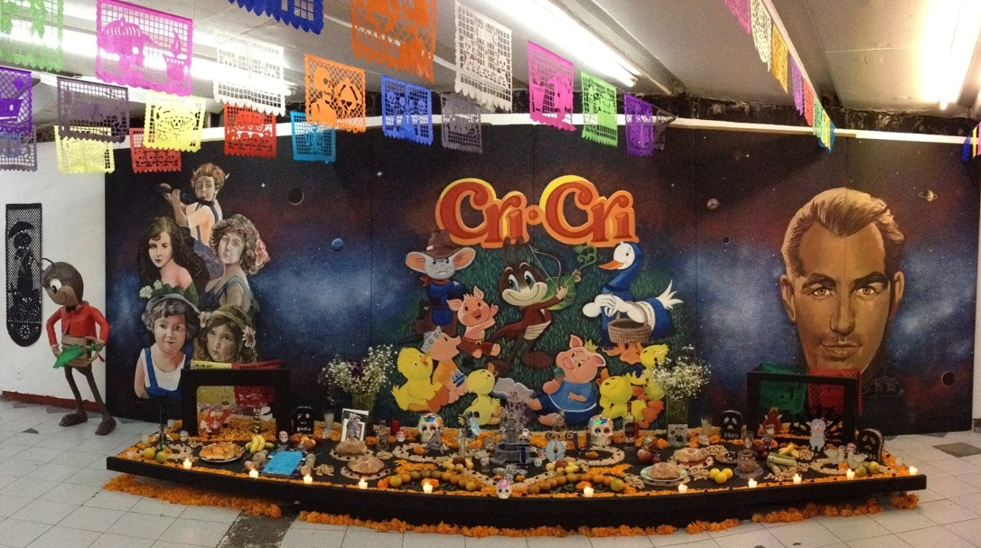

SÁBADO 29 DE OCTUBRE/ 18:00 HORAS
ENTRADA LIBRE / ¡CUPO LIMITADO!

DICIEMBRE 2016

Exposición de artes plásticas
EXPOSICIÓN DE TALLERES DEL

CC XAVIER VILLAURRUTIA

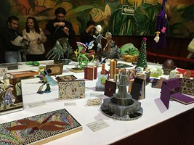

Muestra colectiva

Los alumnos presentan los trabajos realizados durante el año. Participa: dibujo y pintura, fotografía principiantes, vitral, batik y bisutería.

VIERNES 2 DE DICIEMBRE DE 2016/ 19:00 HORAS
ENTRADA LIBRE / ¡CUPO LIMITADO!

